Års, 12.10.2014, dommer Jørgen Hindse Madsen, Danmark:
1.1.CKT (1), CERT, KLUBCERT, Bedste tæve (3), BOS

Års, 12.10.2014, dommer John Walsh Junior, Irland::
1.1.CKT (1), CERT, KLUBCERT, 2. Bedste tæve (3).

Hillerød, 21.09.2014, dommer Seamus Oates, IE:
1.1.CKT (3), CERT, CACIB, Bedste tæve (4), KØBENHAVNSVINDER 2014, BOS

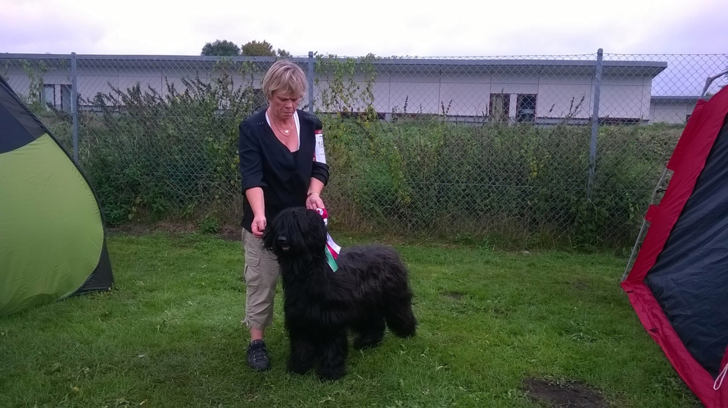

Luxembourg, 30.08.2014, dommer Marc Degeeter, Belgien:
1.1.CKT, CERT - NY LUXEMBOURG CHAMPION

Bornholm, Danmark, 16.08.2014, dommer Jan Ebels, Holland:
1.1.CKT (1), CERT, CACIB, Bedste tæve, BOB

Legnickie Pole, Poland, 19.07.2014,
Dommer: Maciej Kozber, Polen:
1.1.CKT (1), CAC, CERT, Bedste tæve (2), BOB OG NY POLSK CHAMPION
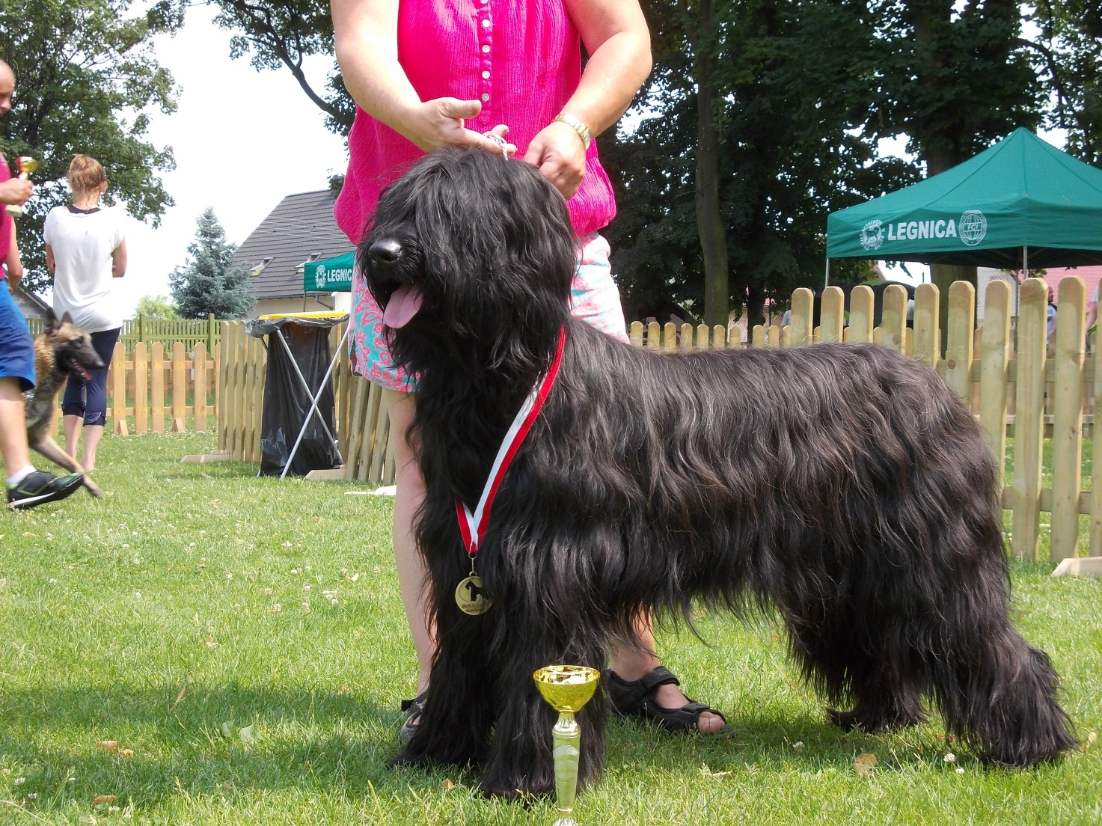

Szczecin, Polen, 29.06.2014,
dommer: Malgorzata Wieremiejczyk-Wierzhowsk, Polen:
1.1.CKT (2), CAC, CERT, Bedste tæve (5), CACIB, BIR,
NY INTERNATIONAL CHAMPION
Vejen, 22. Juni 2014:
Dommer: Shaun Watson, CY:
1.2.CKT (2), CK, 2. bedste tæve, RCACIB
Roskilde, 10. maj 2014:
Dommer: Ilona Onstensk-Schenk, NL:
1.1.(3)ÅK.CK, CERT, bedste tæve (7), CACIB, BIM, DANSK CHAMPION.

Roskilde, 11, maj 2014:
Dommer: Michael Leonard, IE:
1.1.(3)CK.,CK, bedste tæve (8), CACIB, BIM, KVALIFIKATION TIL CRUFTS.

Berlin, Tyskland, d. 29.03.2014:
Dommer: Horst Kliebenstein, D:
1.1.(3)ÅK.CK..VDHCH, CAC, bedste tæve (13), BERLIN SIEGER 2014.

Berlin, Tyskland, d. 30.03.2014:
Dommer: Stefan Sinko, SLO:
1.1.(4)ÅK.CK. VDHCH. CAC, CACIB, bedste tæve (16),
BERLIN-BRANDENBURG SIEGER 2014.

Køge, Danmark, d. 15.03.2014:
Dobbeltudstilling:
Dommer: Boris Baic, SLO:
1.1.(3)ÅK.CK, 2. Bedste tæve (8).

Dommer: Livija Zizevske, Litauen:
1.1.(3)ÅK.CK, 2. Bedste tæve (8).

Fredericia, Danmark d. 09.02.2014:
Dommer: Tuula Maija Tammelin, DK:
1.1.ÅKT, CK, 2. bedste tæve (5), RCACIB.

Kassel d. 07.12.2013
Dobbeltudstilling, Kassel Tyskland:

Dommer: Gert Christensen, DK:
1.1.MKT, CK, CERT, CAC, BEDSTE SORTE TÆVE, 3. bedste tæve.

08.12.2013:
Dommer: Dick Rutten, Holland:
1.1.MKT, CK, CERT, CAC, CACIB, BEDSTE TÆVE.

Køge d. 24-11-2013
Dobbeltudstilling, Køge, Danmark:

Udstilling 1: Dommer Freddie Klindrup, DK, excellent 2, CK.
Udstilling 2: Dommer Monika Blaha, Østrig, Very Good.

Køge d. 3-8-2013
Dobbeltudstilling Køge, Danmark:

Udstilling 1: Dommer Claudio de Guiliani, I very good 1.
Udstilling 2 : Dommer Marie Petersen, DK excellent 1, CK, CERT og BIR.

20-07-2013
Udstilling Legnickie Pole,Polen:
Excellent 1, CK, CWC.

15-06-2013
International udstilling i Vejen, Danmark:

Dommer: E. Senashenko, excellent 1, CK, CERT, CACIB og BIM

